

**CONSULTER SES PRÊTS ET**

**TELECHARGER UN PANIER DE NOTICES**

___________________________________________________________________________

**Sommaire**

I- Se connecter à son compte avec ses identifiants 2

II- Trouver ses prêts 2

III- Télécharger un panier de notices 5

IV- Changer l’extension du fichier .txt 6

# Se connecter à son compte avec ses identifiants

* **ATTENTION : Les navigateurs internet à privilégier sont Edge ou Firefox**
* Aller sur le portail de la BDA : [Accueil - PUBLIC - Bibliothèque d'Alsace](https://bibliotheque.alsace.eu/)
* Cliquer sur « **Connexion** »



La fenêtre de connexion s’ouvre comme suit :

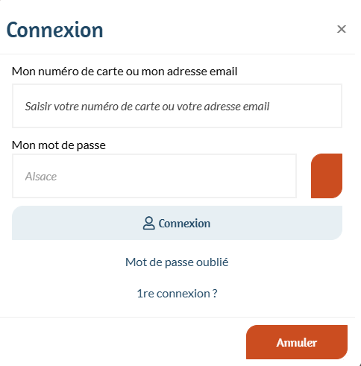

* Entrez l’adresse mail du compte pro
* Entrez mot de passe
* Cliquez sur **connexion**
* Le bouton de connexion, devenu orange, affiche désormais « **Mon compte** » :



# 

# Trouver ses prêts

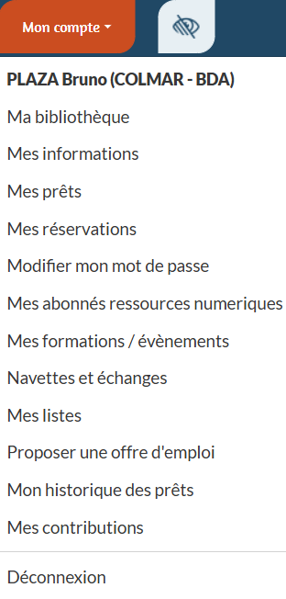

* Cliquez sur « Mon compte », le menu déroulant s’affiche
* Cliquez sur « Mes prêts »
* Choisissez le filtre « **par date de prêt** » dans le menu déroulant, puis

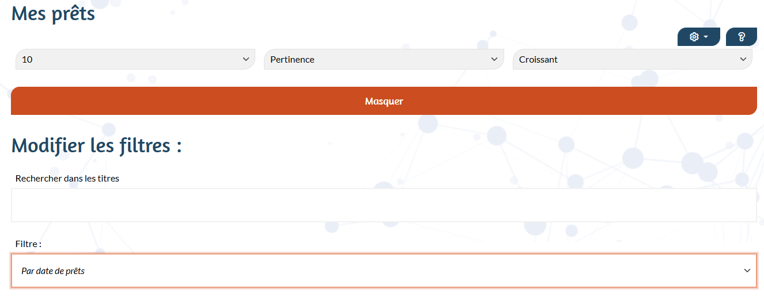

* + - Pour une navette : prenez un intervalle allant de moins 4 jours au jour de passage
    - Pour un échange : choisissez la date de l’échange

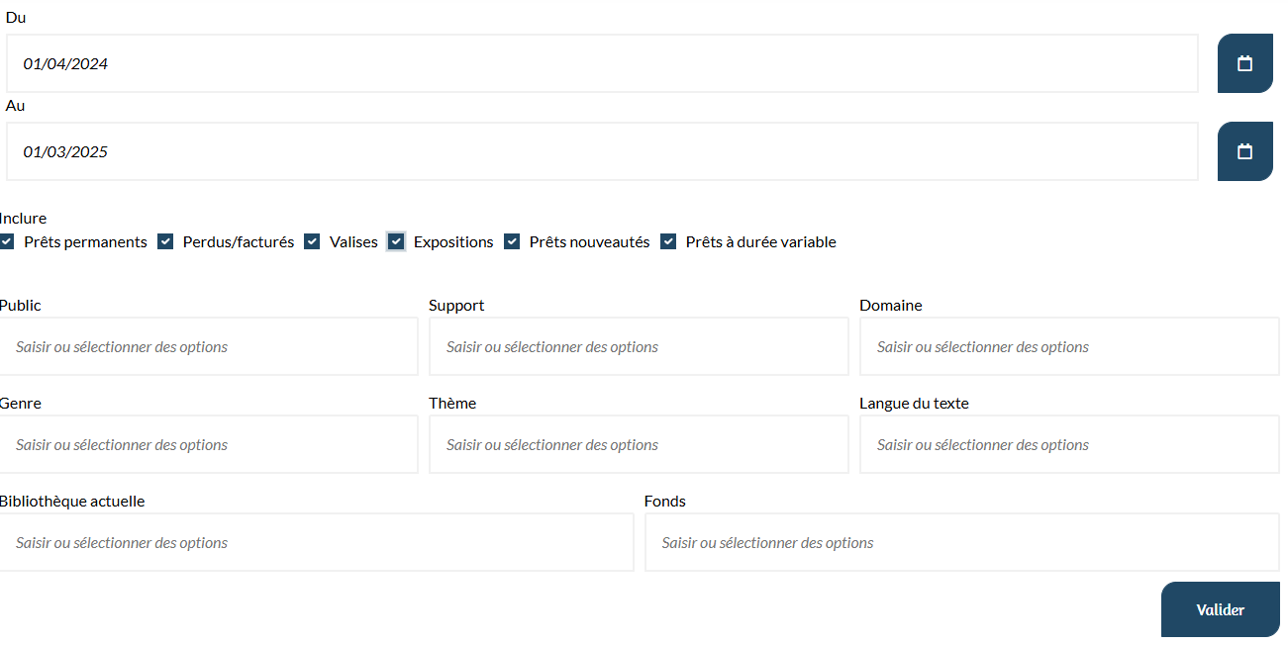

* **Attention de bien cocher** **toutes les cases**, certains documents pourraient ne pas apparaître pour des raisons techniques.
* Cliquer sur « **Valider** »
* La liste des prêts s’affiche généralement sur plusieurs pages :

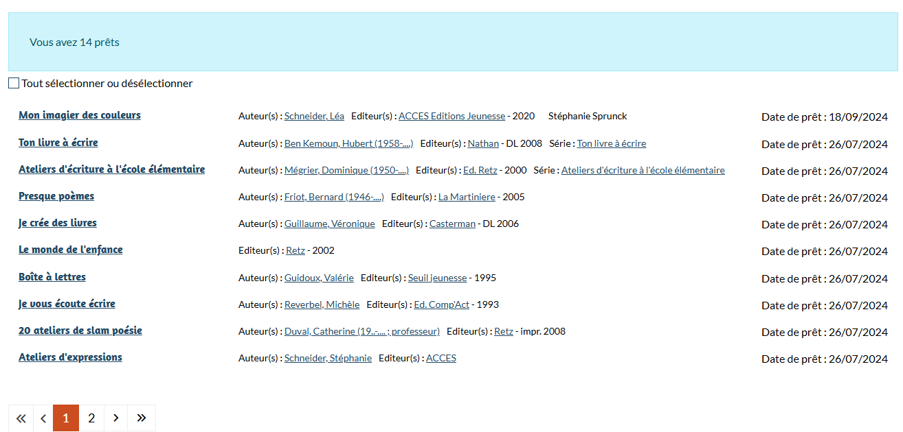

# Télécharger un panier de notices

* Cliquer sur la **roue crantée** au bout de la ligne « Mes prêts » pour voir le menu

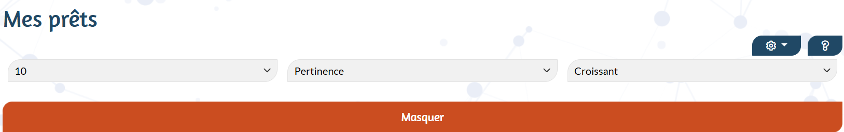

* Cliquer sur « **Télécharger pour Orphée** » pour les bibliothèques ayant Orphée (car le format 995+ n’est pas bien géré par Orphée)*.*
* Cliquer sur « **Télécharger (mode 995+)** » pour les autres bibliothèques **sans** Orphée

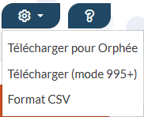

* La fenêtre suivante indique la progression de téléchargement jusqu’à ce qu’elle soit complète soit 14/14 documents dans le cas présent (14 documents téléchargés sur 14 trouvés).

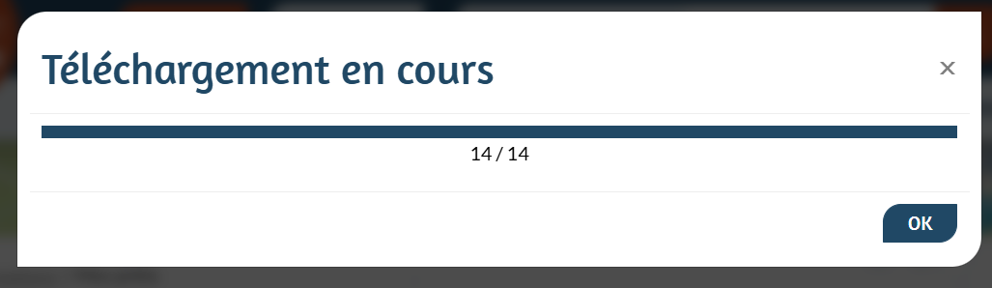

* Cela crée un fichier avec une extension **«** **.txt »** qui se trouve dans l’emplacement choisi par votre bibliothèque pour tous les téléchargements Internet. Il s’agit en général du dossier « Téléchargements » (ou « Downloads »), et parfois du « bureau ».

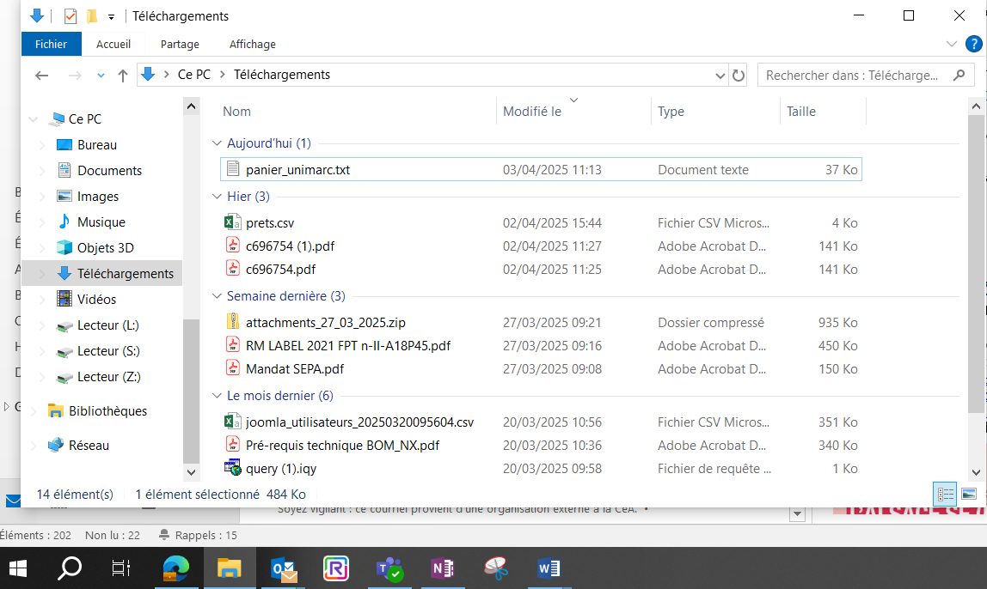

# Changer l’extension du fichier .txt

Il y a lieu de Changer l’extension « .txt », en « .pan »

* Cliquez droit sur le fichier  « panier_unimarc.txt » pour ouvrir le menu contextuel

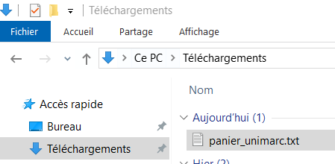

* Dans le menu qui s’ouvre cliquez sur Renommer
* Remplacez l’extension**.txt** par **. pan**
* Tapez sur la touche Entrée de votre clavier
* Cliquez sur le bouton « Oui » pour valider le changement

